Πιλοτικό Πρόγραμμα Εκπαιδευτικής Αξιοποίησης Αρχαιολογικών χώρων κΑΙ Μουσείων της Βορειοανατολικής Χαλκιδικής από τα Δημοτικά Σχολεία της 3ης ΠΕ Χαλκιδικής

ΔΕΛΤΙΟ ΤΥΠΟΥ
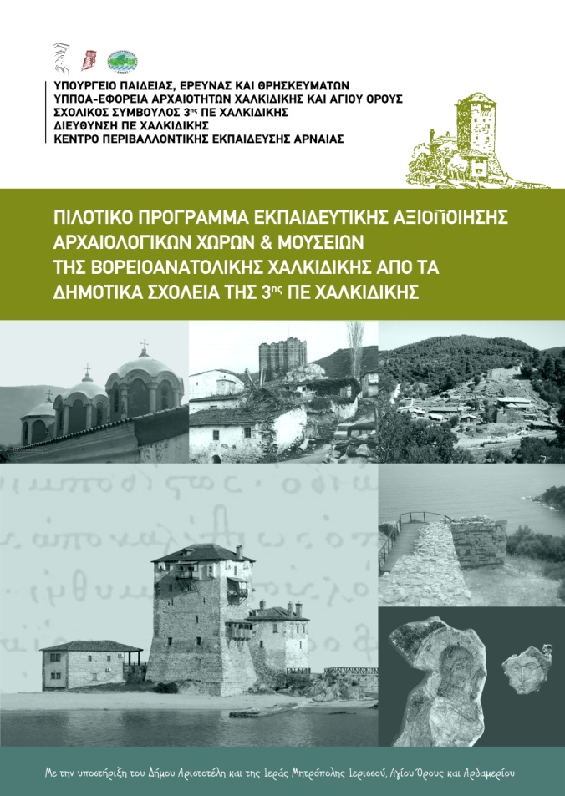

Ο Σχολικός Σύμβουλος, 3^{ης} Περιφέρειας Χαλκιδικής, Δρ. Απόστολος Παρασκευάς σε συνεργασία:
1. με την Αρχαιολογική Υπηρεσία-Εφορεία Αρχαιοτήτων Χαλκιδικής και Αγίου Όρους και ομάδα αρχαιολόγων κάτω από την συντονίστρια Δρ. Πολυζούδη Αρχοντία.
2. τη Διεύθυνση Α/θμιας Εκπαίδευσης της Περιφερειακής Ενότητας Χαλκιδικής
3. το Κέντρο Περιβαλλοντικής Εκπαίδευσης Αρναίας (ΚΠΕ Αρναίας)

και την υποστήριξη του Δήμου Αριστοτέλη και της Ιεράς Μητρόπολης Ιερισσού, Αγίου Όρους και Αρδαμερίου

υλοποιούν το εκπαιδευτικό πιλοτικό πρόγραμμα με θέμα:

«Εκπαιδευτική Αξιοποίηση Αρχαιολογικών χώρων κ Μουσείων της Βορειοανατολικής Χαλκιδικής από τα Δημοτικά Σχολεία της 3ης ΠΕ Χαλκιδικής».

Σκοπός του προγράμματος είναι η εκπαιδευτική αξιοποίηση των αρχαιολογικών χώρων και μουσείων της Βορειοανατολικής Χαλκιδικής από τους μαθητές και εκπαιδευτικούς των Δημοτικών Σχολείων της 3^{ης} Περιφέρειας Χαλκιδικής που θα συμμετέχουν, μέσω βιωματικών και συνεργατικών δράσεων, προβάλλοντας τη δουλειά τους προς την ευρύτερη εκπαιδευτική κοινότητα στην Ελλάδα ή και στο εξωτερικό μέσω προγραμμάτων συνεργασίας με άλλα σχολεία ή στην τοπική κοινωνία μέσω ανάρτησης στο διαδίκτυο, δημιουργίας εντύπων ή δια ζώσης εκδηλώσεων.

Στην παρούσα φάση συμμετέχουν τα Δημοτικά Σχολεία: Γαλάτιστας, Στανού, Αρναίας, Νεοχωρίου, Παλαιοχωρίου, Σταγείρων-Στρατωνίκης, Βαρβάρας, Ολυμπιάδας, 1ο Ιερισσού, Νέων Ρόδων και Ουρανούπολης.

Η χρονική διάρκεια του προγράμματος είναι όλο το σχολικό έτος 2015-2016 και περιλαμβάνει επιμορφωτικές συναντήσεις για τους συμμετέχοντες εκπαιδευτικούς σε θέματα αρχαιολογίας και συντήρησης αρχαιοτήτων, εργασίας πεδίου πριν, κατά και μετά την επίσκεψη σε αρχαιολογικής σημασίας μέρη με τις τάξεις τους, βιωματικών δράσεων με τους μαθητές τους, οργάνωση και ψηφιοποίηση υλικού, συνεργασία με άλλα σχολεία μέσω του προγράμματος E-twinning και τέλος εκδηλώσεις διάχυσης στην τοπική κοινωνία και στην ευρύτερη εκπαιδευτική κοινότητα.

Ανακοινώσεις για την πορεία του προγράμματος υπάρχουν στις παρακάτω ιστοσελίδες:
- http://users.sch.gr/aparaske/site5/wordpress/?cat=103 (Σχολικού Συμβούλου 3^{ης} ΠΕ Χαλκιδικής)
- http://dipe.chal.sch.gr/site/ (Διεύθυνσης ΠΕ Χαλκιδικής)
- http://www.kpe-arnaias.gr/index.php?lang=el (ΚΠΕ Αρναίας)

Στην τελική φάση θα γίνει αξιολόγηση του προγράμματος και υποβολή έκθεσης μέσω της Περιφερειακής Διεύθυνσης Α/θμιας κ Β/θμιας Εκπαίδευσης στη Διεύθυνση Σπουδών στο Υπουργείο Παιδείας Έρευνας κ Θρησκευμάτων.

Εκ μέρους των συνεργαζόμενων φορέων
Δρ. Απόστολος Παρασκευάς Δρ. Πολυζούδη Αρχοντία
Σχολικός Σύμβουλος 3^{ης} Αρχαιολόγος

Παπανικολάου Ευτυχία Λάμπρος Ιωάννης
Αναπληρώτρια Διευθύντρια Α/θμιας Εκπ/σης Υπεύθυνος του ΚΠΕ Αρναίας
ΠΕ Χαλκιδικής

